6.04.2020

Логопедическое задание Смирновой Кристине , 1А класс

(учитель – Мазова О.В., учитель-логопед Смирнова М.Ф.)

1.Впиши в фигурки буквы по образцу. Называй их.

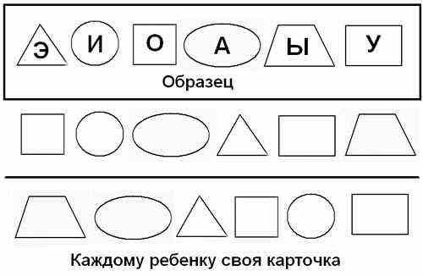

2. Печатай.

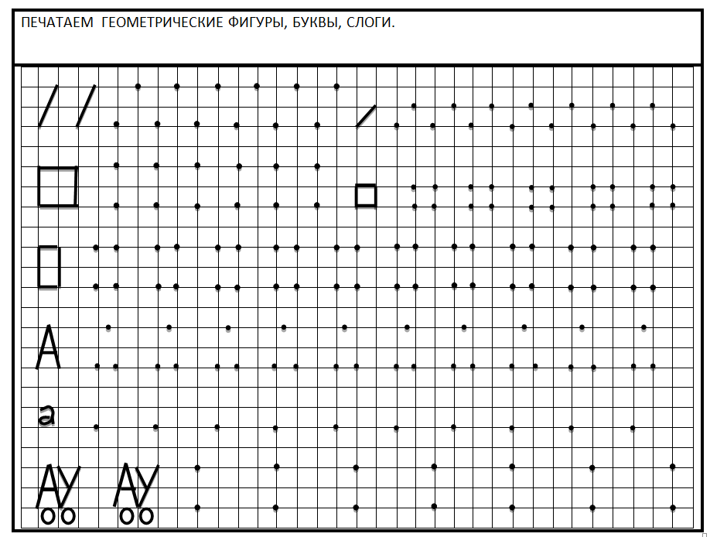

2.22

3.Назови картинки. Раскрась красным карандашом клетку, где находится гласный звук (песенка). Напиши букву.

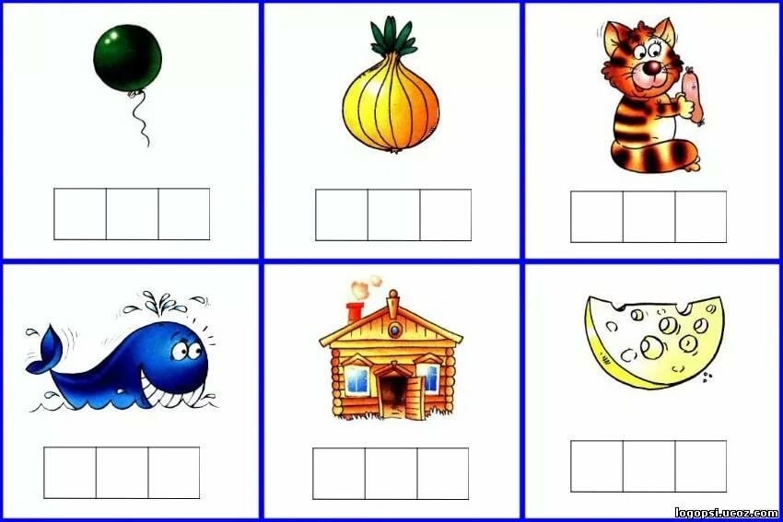

4.Впиши первые буквы названий картинок. Прочитай слово.

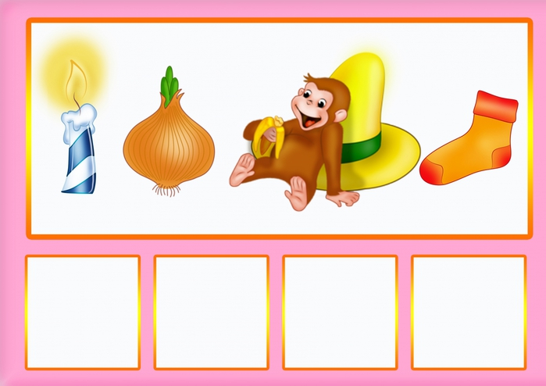

5. Повторяй артикуляционную гимнастику каждый день.